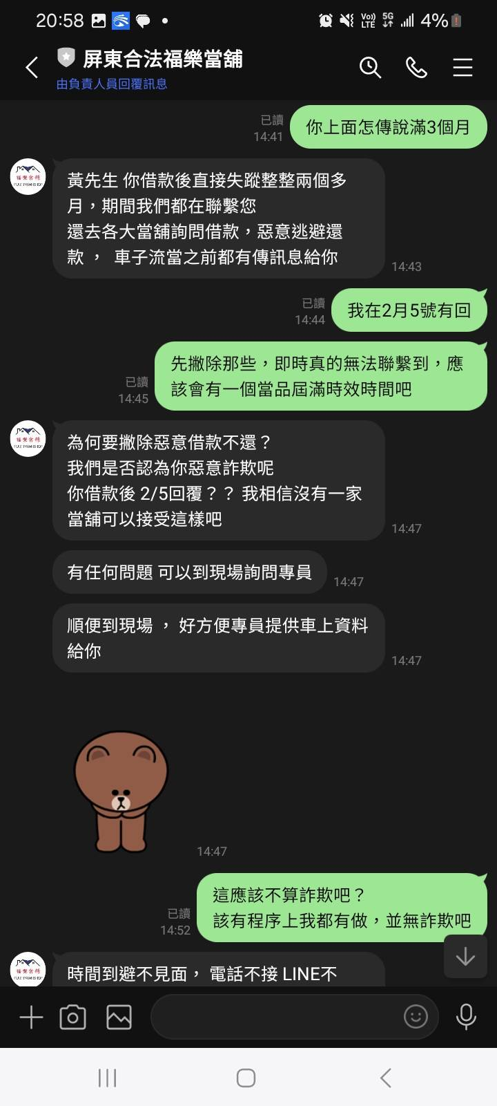
圖1：當舖通知告訴人款項已逾期三個月，並表示車輛將進行流當出售，顯示當舖已逕行處分擔保物。

